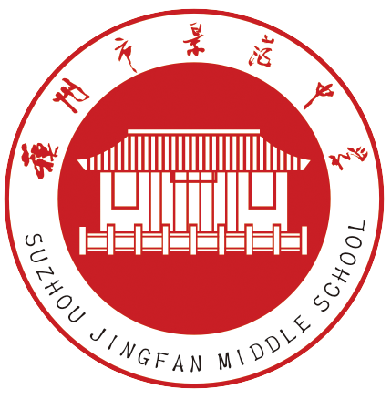
景范德育参考
主办：德育处
期号：总第13期
时间：2016.4.5

和善而坚定地引领——“正面管教”的景范实践
——关于正面管教
“正面管教”40年前源于美国，以阿尔弗雷德﹒阿德勒和鲁道夫﹒德雷克斯的“个体心理学”理论为基础，由简﹒尼尔森、琳﹒洛特等教育专家组成的团队发展完善。是美国公认的经典育儿体系。“正面管教”系列共有18本书籍。被翻译成超过16种语言，在美国销量超过400万册，在美国之外的国家销量超过200万册。
正面管教是一种既不惩罚也不娇纵的管教孩子的方法，孩子只有在一种和善而坚定的气氛中，才能培养出自律、责任感、合作以及自己解决问题的能力，才能学会使他们受益终身的社会技能和生活技能，才能取得良好的学业成绩。
通过“正面管教”可以帮助教师和家长：（1）如何理解孩子的不良行为，如何应对。（2）如何消除教师或家长和孩子的权力之争。（3）如何控制教师和家长自己的不良情绪，如何教会孩子情绪管理。（4）如何赢得孩子和教师或家长的合作
通过“正面管教”教师和家长可以获得3大优势：（1）改善教师和家长教育孩子的方式。（2）改善教室和家庭氛围。（3）帮助建立符合孩子心理安全需要的亲密关系。
“正面管教”课堂采用“体验式学习”，通过特殊设计的游戏和活动，角色扮演，集体讨论等，让成人进入孩子的内心世界，体会孩子的感受，记忆深刻，是目前国际上最有效的学习方式。

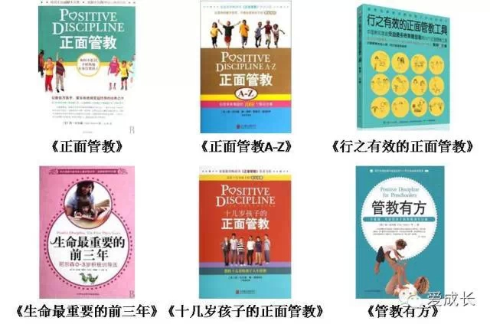

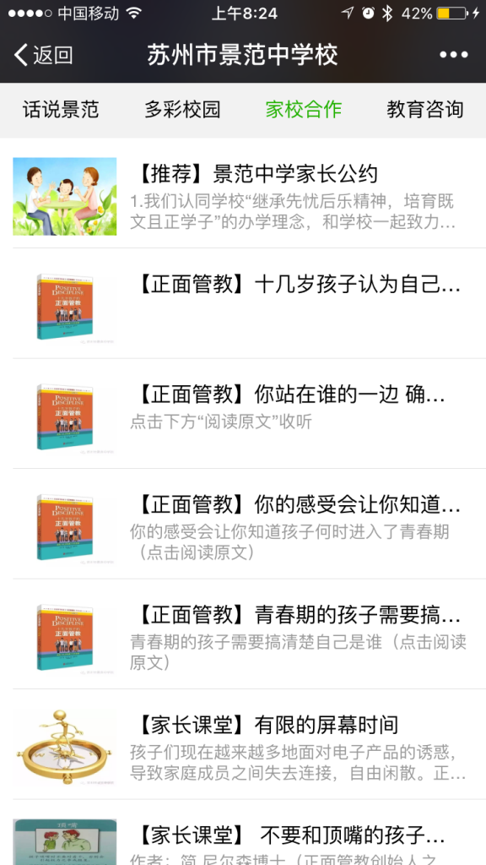
——“正面管教”进景范节点回顾
2014年12月“美国正面管教认证家长讲师”周琳老师第一次走进景范校园，与初一年级的近30名家长分享了“正面管教”养育体系。这次活动第一次让家长接触到“正面管教”，体验到这种养育体系的独特，看到这种养育方式对孩子的影响。
2015年5月学校又专程请来了中国家校合作教育指导师，国家二级心理咨询师李仁奎老师为家长学校作了一场题为“智慧父母的正面管教”的讲座。这场讲座李老师和家长探讨了如何了解青春期的孩子，如何沟通激励孩子，如何教给孩子独立、自主、合作、主动性等好品质等话题。进一步引导家长以平等的意识与孩子沟通，积极建立快乐和谐的亲子关系。
2015年底至2016年初，学校又请周琳老师为全体班主任老师进行了《正面管教之教师的角色》培训活动。向班主任介绍了正面管教的核心理念，通过与班主任老师的互动，让老师体会到正面鼓励的意义，改变说教的方式，明白了在教育中需要改善的方面。
2016年2月至今，学校专门指定初一5班作为“正面管教”主题班会的试点班级。由周琳老师带领定期举行“正面管教”主题班会，正、副班主任和青年教师前往观摩、学习、体验。

——“正面管教”的景范实践主要内容
一、正面管教家长课堂
（1）线上学习：通过学校微信公众号，推送《十几岁孩子的正面管教》音频阅读。
（2）线下培训：举办以“解密青春期养育”为主题的家长学校讲座（体验式学习）。
通过案例，系统化地讲解和导入正面管教的理论知识；体验性活动，加深理论理解，练习工具应用；家长帮助家长活动，开拓思路，找到合适的解决办法；班级微信群，学员可以互助交流，讲师参与提供咨询。

二、正面管教在教室介绍

带领学生系统性学习“正面管教”社会情感课程
（一）目标
- 提高学生的社会-情感技能，对自己和他人的态度；
- 认知与管理情绪，减少问题行为和情感痛苦；
- 提高学生与学校的连接，和积极的社会行为；
- 通过班会学习解决问题，合作，尊重，责任感，自主性等优秀品质；
- 建立和谐温暖的班级氛围，帮助学生将精力集中在学业上，从而提供学习 效率和效果。
（二）形式与主要内容：
“正面管教”社会情感课程由班主任实施，以“班会”的形式进行。课程由学习社会情感技能开始，逐渐引入“正面管教班会”的概念，基本技能，和流程，直到学生学会自己带领“班会”，解决问题。
（三）课程安排：
1. 学生共同制定班级行为指导：开始几乎完美的学年
2. 创建班级惯例：日常惯例，班级分工（建立归属感）
3. 情绪的自我管理：掌中大脑；情绪图表；冷静角
4. 沟通技能：“我”句式；有效地倾听；
5. 相互尊重
6. 合作：探索权力与共赢；合作性的游戏
7. 如何看待与改正错误
8. 鼓励
9. 尊重差异
10. 班会的八项基本技能
（1）练习围成圆圈：快速、安静、安全
（2）致谢和感激
（3）尊重不同意见
（4）有效沟通
（5）专注于解决问题
（6）头脑风暴，角色扮演
（7）班会流程
（8）理解行为背后的目的
通过以上课程的学习与练习，学生将能够综合以上内容，运用到“正面管教班会”上。正面管教的“班会”不同于传统的教师主导的班会，它的特点是“学生主导”，“侧重于解决问题”，意为学生把问题放在班会上讨论，头脑风暴解决办法。通过这种形式，学生由内向外主动学习社会情感技能，而非通过外在的讲课被动学习，使学生感到有能力，归属，重要，并更愿意执行自己帮助找到的解决办法。

（四）正面管教班会
1）班会的目的
1. 学习技能：思考的勇气；如何思考；相互尊重；沟通（倾听、表达想法和感受、尊重不同意见）；有建设性地使用权力；合作；练习做计划
2. 自立：基于有能力感的自信；基于归属感的自尊；基于相信有能力改变世界的勇气
3. 解决问题：通过参与获得主人翁感；社会兴趣；实践相互帮助；当孩子充分参与时，违反纪律的情况大幅减少
2）班会的流程
1. 感恩
2. 跟踪上次的解决办法
3. 议题
- 分享感受，倾听
- 讨论但不修正
- 寻求帮助来解决问题
4. 活动计划（春游/派对/项目）
（五）成功地实施正面管教社会-情感课程的长期策略
1. 培训所有学校员工；
2. 在全校范围内教授全部课程的承诺；
3. 把建立尊重性的氛围和文化作为学校的首要任务；
4. 经常实践（对成人和学生来说）；
5. 建立督导团队；
6. 用行为和氛围数据作为反馈；
7. 结合全校范围的教学实践（学生会，学生解决学校问题等）；以及
8. 让更广泛的群体参与，包括家长和学生看护者。
正面管教社会情感课程需要成人世界的改变，而不仅仅是教学生一门课程。

——正面管教教师培训
很多人认为学校的目的就是学习功课，而各种纪律规定应该以学生取得优异的学习成绩为目的。因此，老师们普遍实行的是以奖励和惩罚为基础的管教方法，其目的是为了控制学生。正面管教是一种不同的方式，它把重点放在创建一个相互尊重和支持的班集体，激发学生们的内在动力去追求学业和社会的成功，使教室成为一个培育人、愉悦和快乐的学习和成长的场所。
研究表明，除非教会孩子们社会和情感技能，否则他们学习起来会很艰难，并且纪律问题会越来越多。火车需要两条轨道，我们的学校也一样。第一条轨道是学业的学习，第二条轨道是社会和情感能力的培养。

培训内容
第一单元：教师的角色
第二单元：思维模式的转变
第三单元：你的“领导风格”
第四单元：行为背后的信念
第五单元：相互尊重的沟通技巧
第六单元：班会
培训目标
✓ 学习可以立即付诸实施的简单工具，培养学生的自律和内心动力；
✓ 学习在课堂上加强合作和相互尊重；
✓ 掌握洞察孩子在课堂上“不当行为”背后的信念和解决办法；
✓ 学习通过班会教给孩子有价值的社会和生活技能，如理解他人、沟通、责任感、解决问题的能力和自律等；
✓ 提升教师素养，提高教师幸福力，学习在班级里带领学生进行“正面管教社会情感课程”。

